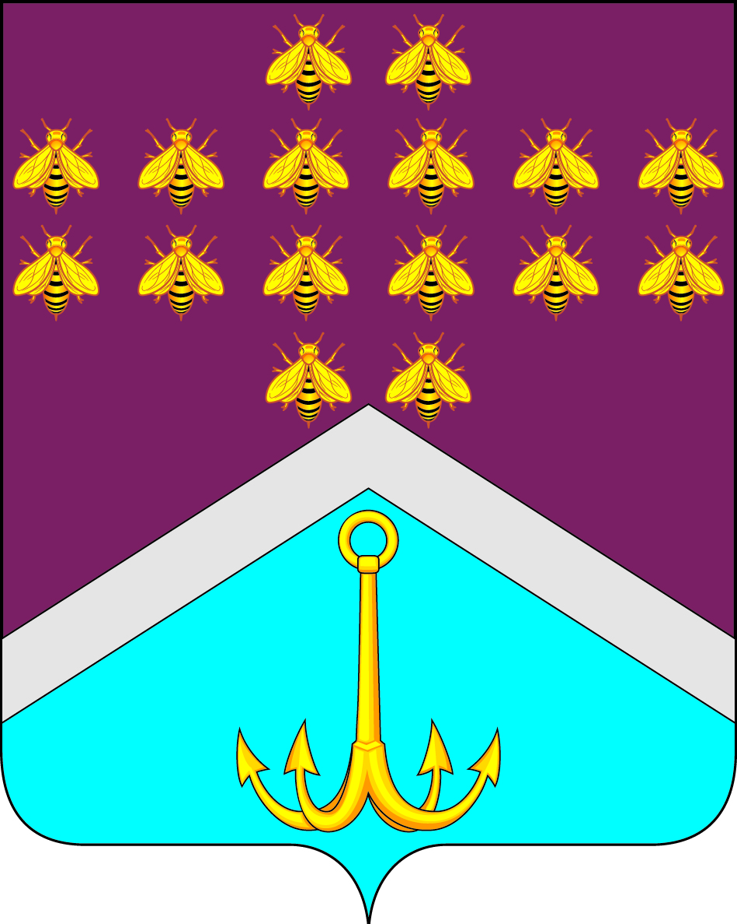

**СОВЕТ НАРОДНЫХ ДЕПУТАТОВ**

**МОНАСТЫРЩИНСКОГО СЕЛЬСКОГО ПОСЕЛЕНИЯ**

**БОГУЧАРСКОГО МУНИЦИПАЛЬНОГО РАЙОНА**

**ВОРОНЕЖСКОЙ ОБЛАСТИ**

**РЕШЕНИЕ**

от «01» октября 2020 года № 5

с. Монастырщина

**Об избрании главы Монастырщинского сельского поселения Богучарского муниципального района Воронежской области**

В соответствии с Федеральным законом от 06.10.2003 года № 131 – ФЗ «Об общих принципах организации местного самоуправления в Российской Федерации», Уставом Монастырщинского сельского поселения Совет народных депутатов Монастырщинского сельского поселения Богучарского муниципального района Воронежской области **р е ш и л:**

1.Избрать главой Монастырщинского сельского поселения Богучарского муниципального района Воронежской области Сывороткина Юрия Николаевича на срок полномочий Совета народных депутатов Монастырщинского сельского поселения Богучарского муниципального района Воронежской области седьмого созыва, определенный статьей 26 Устава Монастырщинского сельского поселения Богучарского муниципального района Воронежской области.

2. Сывороткину Юрию Николаевичу приступить к исполнению обязанностей главы Монастырщинского сельского поселения Богучарского муниципального района Воронежской области с 02 октября 2020 года.

Глава Монастырщинского

сельского поселения Ю.Н. Сывороткин